Założenia:
Moc 3W
Wejście format S/PDIF
Kontrola głośności i wzmocnienia poszczególnych częstotliwości jest wykonana na mikrokontrolerze
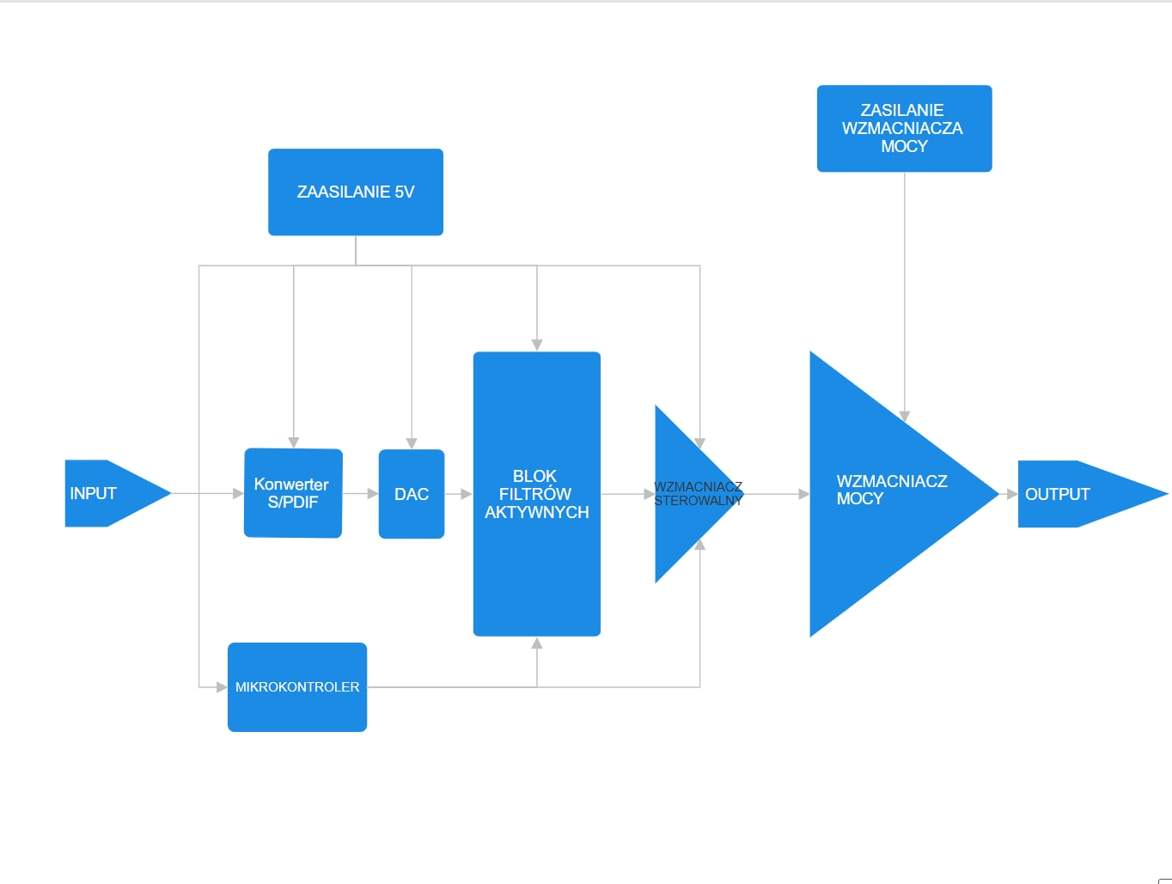

Lista propozycji elementów
Konwerter S/PDIF -> I2S
DIR9001
DAC
AD1852
AD1955
Wzmacniacz operacyjny do filtrów
AD8610 / AD8620

